Matematika
Za početak riješi 4. zadatak u radnoj bilježnici na str. 81.
U bilježnicu zapiši naslov: Pravac – označivanje pravca.
1.Nacrtaj jednu ravnu neomeđenu crtu.
2. Nacrtaj jednu ravnu omeđenu crtu. Omeđi je krajnjim točkama A i B.
Znamo da je pravac ravna neomeđena crta. Pravac označujemo (imenujemo) malim pisanim slovom (osim slovima č, ć, dž, đ, lj, nj, š, ž).
https://www.loom.com/share/e39d8f4f8f92435bbea122ed76e97bb4

U bilježnicu nacrtaj četiri pravca i svaki imenuj.
PAZI! Crtamo uz najdužu stranu trokuta.
Ovako otprilike treba izgledati rad u tvojoj bilježnici.
Školski rad
Pravac – označivanje pravca

p

r

e
f

Pravac označujemo (imenujemo) malim pisanim slovom (osim slovima č, ć, dž, đ, lj, nj, š, ž).

PONOVIMO!
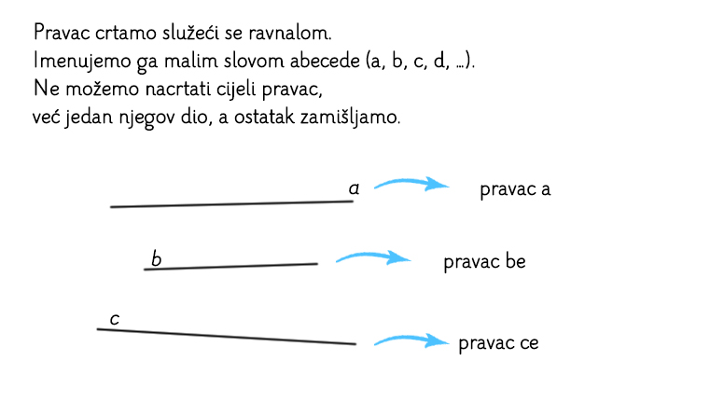

Domaća zadaća:
Zabunom sam već zadala rješavanje 82. str. u radnoj bilježnici. Ako nisi već riješio/riješila učini to sada.

